**در مقابل دسیسه چینی های مقامات حکومت اسلامی برای اعدام دستگیر شدگان سکوت نکنیم!**

**بهرام رحمانی**

[**bahram.rehmani@gmail.com**](mailto:bahram.rehmani@gmail.com)

**حکومت جهل و جنایت و ترور اسلامی ایران، نه تنها آماری از جان باختگان و دستگیر شدگان اعتراضات اخیر نمی دهند، بلکه همه سران و مقامات سیاسی و نظامی، همواره دستگیر شدگان را وابسته به «خارجیان، مجاهدین خلق و سلطنت طلبان و اشرار» معرفی می کنند و این که آن ها به اموال عمومی آسیب رسانده اند در حقیقت دارند برای اعدام دسته جمعی دستگیر شدگان دسیسه چینی می کنند. این ها، حتی بی شرمانه و وقیحانه اعلام می کنند که کشته شدگان توسط خود معترضین و از فاصله نزدیک تیر و چاقو خورده اند.**

**حکومت اسلامی ایران، از اعلام دقیق آمار تلفات اعتراضات آبان ‌‌ماه که پس از اعلام افزایش ۳۰۰ درصدی نرخ بنزین به راه افتاد خودداری می ‌‌کند. بر اساس آمار اولیه تعداد کشته‌‌ های نیروی انتظامی و بسیج و سپاه دست ‌کم ۷ نفر است و در مقابل ژه تا امروز سه شنبه ٢٦ نوامبر، اسامی ٣٥١ نفر در شبکه های اجتماعی منتشر شده است.**

**حسین نقوی حسینی سخن گوی کمیسیون امنیت ملی و سیاست خارجی مجلس شورای اسلامی ایران، امروز سه‌ شنبه پنجم آذر -٢٦ نوامبر، گفت که تاکنون ٧٠٠٠ تن از معترضان دستگیر شده‌اند.**

**از دیگر خبرهایی که در ارتباط با کشته شدگان تظاهرات اخیر، به دفعات در شبکه ‌های اجتماعی منتشر شده است، می‌ توان به تحویل جنازه کشته‌ ها در ازای پرداخت پول اشاره کرد. کاربران به مبالغ متفاوتی اشاره کرده ‌اند که در شهرهای مختلف ایران در ازای تحویل جنازه، خانواده مجبور به پرداخت آن بوده است؛ از ۴۰ تا ۸۰ میلیون تومان. در بسیاری از این نوشته ‌ها آمده است که ماموران جسد را به شرط عدم عزاداری و اطلاع رسانی به خانواده تحویل می ‌دهند.**

**اکنون وزارت ارشاد نیز وارد میدان شده و رونامه نگاران را تهدید می کند که درباره وقایع اخیر، چیزی ننویسند. در «توصیه نامه» وزارت ارشاد خطاب به رسانه‌ ها، از جمله آمده است: «از نحوه اعتراضات که باعث ایجاد اجماع و الگوبرداری می ‌شود خودداری شود. خبرهای مربوط به اعتراضات سر خط خبرها نباشد... فراگیری تجمعات تداعی نشود... به جای انتشار خبرهای فوری و متعدد، خبرها صرفا در یک گزارش کار شوند و پایان تجمع‌ ها حتما در هر خبر اعلام شود...»**

**اصغر جهانگیر، رییس سازمان زندان ‌های ایران، در جلسه شورای‌عالی قوه قضاییه گزارش داده که سه استان کشور در جریان اعتراضات اخیر، هیچ گونه ورودی به زندان‌ ها نداشته ‌اند. او نام این استان ‌ها را قید نکرده است.**

**خبرگزاری مهر از قول جهانگیر، نوشته که تعداد قابل توجهی از دستگیر شدگان آزاد شده‌ اند: «با پیگیری دادستان تهران و بازپرس‌ ها که تا ساعت ۲ نیمه شب گذشته مشغول کار بودند، آمار این افراد افزایش می ‌یابد.» اما فرماندهان پلیس فارس، لرستان و همدان از بازداشت مجموعا ۳۴ معترض دیگر در شیراز، همدان و خرم آباد خبر داده ‌اند.**

**سخنگوی کمیسیون امنیت ملی و سیاست خارجی مجلس شورای اسلامی، از قول نماینده وزارت اطلاعات، گفته است: «اغلب دستگیر شده‌ ها بیکار یا دارای مشاغل کم درآمد هستند.»**

**سردار پاسدار حسین نجات، معاون فرهنگی اجتماعی سپاه پاسداران و از مسئولان ارشد امنیتی «بیت رهبری»، در سخنانی که امروز سه شنبه پنجم آذر ماه، در جمع بسیجی های شهرستان اراک ایراد کرد، گفت که اگر علی خامنه ای از تصمیم سران سه قوه مبنی بر افزایش بهای بنزین حمایت نمی کرد کار به انقلاب یا خیابان و بالاخره سقوط سران و ارکان نظام اسلامی می کشید.**

**آمنه شهبازی ۳۴ ساله، یکی دیگر از جان باختگان اعتراضات اخیر در شهر کرج است. وی یک شنبه ۲۶ آبان ماه ١٣٩٨، در مارلیک کرج هدف شلیک مستقیم گلوله قرار گرفته است. او برای گرفتن دارو از خانه بیرون رفته بود که متوجه شلوغی‌ ها می‌ شود. در نزدیکی او، یک نفر تیر می خورد. او دولا شده بوده تا شال‌‌ اش را به پای فرد تیر خورده ببند که از پشت سر به گردن خودش شلیک می ‌شود.»**

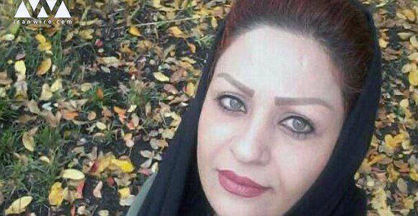

**آمنه خانه ‌دار و مادر یک دختر چهار ساله است. همسرش پیک موتوری است. به گفته این فرد مطلع، جنازه آمنه را تحویل نمی ‌دادند: «آشنایی در پزشکی قانونی پیدا شد و بعد گفتند جنازه را می ‌فرستند به بهشت ‌زهرا. اما وقت مراجعه به بهشت ‌زهرا، پذیرش آن جا گفته بود که جنازه به ما تحویل داده نشده است. اصرار و التماس‌ ها باعث شد بگویند به قسمت سردخانه بروند. در سردخانه هم می ‌گفتند نمی توانیم جنازه را تحویل بدهیم. به ما گفته ‌اند جنازه‌ ها را برگردانید پزشکی قانونی، خودشان خاک سپاری می ‌کنند و بعد به شما خبر می‌ دهند.»**

**در پزشکی قانونی هم پیش از تحویل جنازه برای خانواده‌ ها کلاس توجیهی برگزار می ‌شود: «گفتند مراسم نباید اشخاص خاص شرکت کنند. اجازه ندارید با جایی مصاحبه کنید.»**

**سرانجام سه شنبه گذشته خانواده آمنه با وساطت آشناهایی در پزشکی قانونی و بهشت ‌زهرا جنازه عزیزشان را تحویل می ‌گیرند: «با این حال موقع تحویل جنازه پرسیده بودند. چه قدر می ‌توانید پرداخت کنید؟ اما وقتی گفته بودند همسرش با موتور کار می ‌کند، پولی نگرفتند.»**

**نیکتا اسفندانی، با اصابت گلوله ای به سرش در اعتراضات اخیر کشته شد. در شبکه های اجتماعی نوشته شده است، به خانواده اش گفتند چون نوجوان است بی گناه است و لازم نیست پولی برای تحویل گرفتن جسد تحویل دهید. جسد با مراسم خانوادگی دفن شد.**

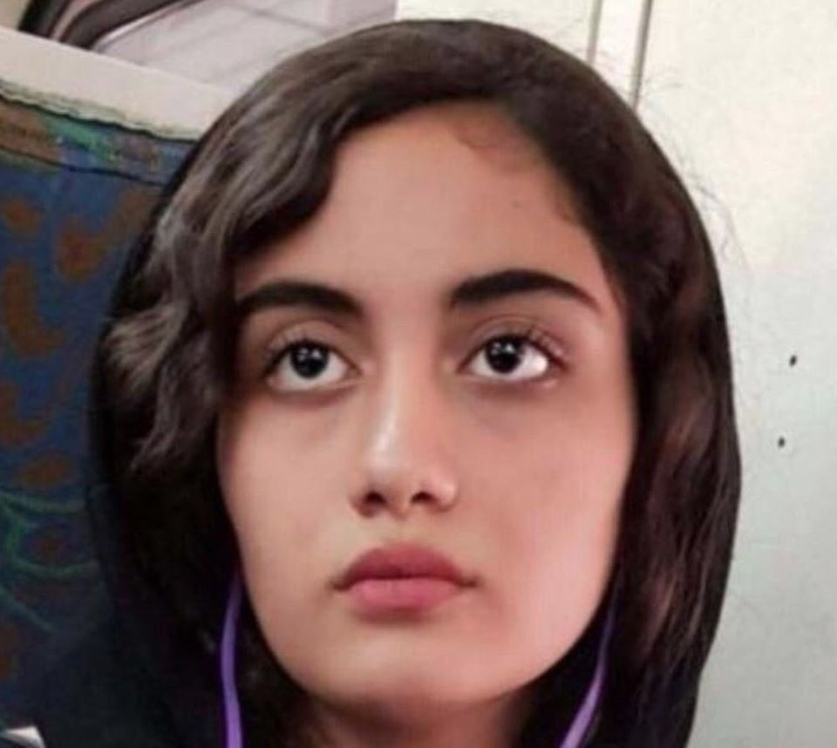

**یکی از روزنامه ‌نگاران داخل ایران، در بحبوحه‌ اعتراض های اخیر نوشت: «پسر خاله عزیزم، فرزاد تزمی ‌پور در بهبهان به ضرب گلوله نیروهای امنیتی به پیشانی ‌اش کشته شده است. صورتش طوری متلاشی شده که مادرش او را نشناخت.» توییت او پس از چند ساعت «حذف» شد. چند روز بعد، توییت دیگری از تحویل پیکر و خاک سپاری خبر داد.**

**ساسان عیدی وندی، ۱۷ ساله، محصل، از جان باختگان حوادث اخیر به ضرب گلوله نیروهای امنیتی در یزدانشهر اصفهان. آزادسازی جنازه با پرداخت!**

**[[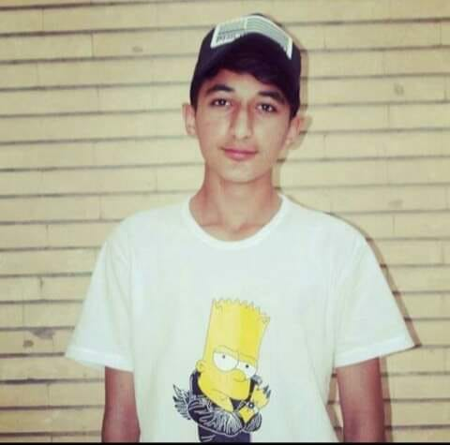](https://www.facebook.com/photo.php?fbid=2576166029086898&set=a.880092665360918&type=3&eid=ARDH6rWsSIOAgkLtoZiC7CC1sCnoQ8wOQCo0pu5yCa3U1EarLt0WHLq-LWBwh6_mowCNckPXlx_NJc1I)](https://www.facebook.com/photo.php?fbid=2576166029086898&set=a.880092665360918&type=3&eid=ARDH6rWsSIOAgkLtoZiC7CC1sCnoQ8wOQCo0pu5yCa3U1EarLt0WHLq-LWBwh6_mowCNckPXlx_NJc1I)**

**فرزانه آئینی، خبرنگار پارلمانی در توئیتر خود به نقل از قاسم میرزایی نیکو، نماینده دماوند در مجلس شورای اسلامی گفته که كدر اعتراضات گرانی بنزين بيش از ٥٠٠ نقطه در كشور در گير و ناآرام بودند و تعداد كشته شدگان نيز بيش از ١٣٠ نفرند، از تعداد بازداشتی ها آماری نداريم.»**

**فرماندار شهرستان بهارستان استان تهران، مجتبی خانجانی، در مصاحبه با ایلنا گفته است که او آمار کشته شدگان و بازداشت شدگان ناآرامی های اخیر دست کم در شهرستان بهارستان را می داند، اما، اجازه ندارد بگوید. فرماندار بهارستان افزوده است: «آمار کشته شدگان از جمله مواردی است که جنبه امنیتی دارد و (اعلام یا عدم اعلام آن) به دستگاه های قضایی و امنیتی برمی گردد و باید از آن ها پرسیده شود. اما تاجایی که قانون گذار پیش بینی کرده ما هم جزئیات را می دانیم، مگر می شود ندانیم.»**

**اخبار و گزارشات زیادی منتشر شده که گفته می شود مسئولان دولتی برای تحویل دادن جنازه ها به خانواده هایشان مبلغی پول طلب می کنند.**

**در همین حال از روز چهارشنبه موج بازداشت فعالان سیاسی و دانشجویی در استان‌ های ایران آغاز شده و بر اساس گزارش‌ ها ۵۰ دانشجوی دانشگاه تهران بازداشت شده‌ اند.**

**جمع ‌بندی رادیو فردا از اظهار نظرهای پراکنده مقامات رسمی و نیز گزارش‌های نهادهای حقوق بشری حاکی است که در اعتراض‌ های اخیر ایران دست کم ۴۸۰۰ نفر در ۱۸ استان ایران بازداشت شد‌ه ‌اند.**

**گفته می شود در خراسان رضوی ۴۰۰ نفر؛** **خوزستان ۴۵۰ نفر؛** **کردستان ۳۰۰ نفر؛** **کرمانشاه ۷۰۰ نفر؛** **آذربایجان غربی ۱۰۰ نفر؛** **اصفهان ۲۰۰ نفر؛** **تهران ۸۰۰ نفر؛ البرز ۴۰۰ نفر؛** **شیراز ۳۰۰ نفر؛** **آذربایجان شرقی ۳۰ نفر؛**  **مازندران ۱۰۰ نفر؛** **کهگیلویه و بویر احمد ۲۵۰ نفر؛** **کرمان ۱۰۰ نفر؛ لرستان ۳۰۰ نفر؛**  **یزد ۴۳ نفر؛** **زنجان ۳۰ نفر؛** **خراسان جنوبی ۲۹ نفر؛** **بوشهر ۱۰۰ نفر.طردئدر این میان نورالله طاهری، فرماندار شهرستان شهریار، تنها از بازداشت حدود ۸۰ نفر در این شهرستان خبر داده است.**

**محمدحسین قاسم ‌پور، دادستان عمومی و انقلاب رباط‌ کریم، هم از بازداشت ۳۴ نفر خبر داده است. غلامرضا صادقی، دادستان بهارستان، نیز روز ۲۷ آبان از بازداشت ۳۵ نفر در اعتراضات خبر داد و پنج نفر از آنان را «لیدر» این اعتراضات خواند.**

**علیرضا تقیان، مسئول حوزه قضایی رودهن، نیز از بازداشت حدود ۳۰ نفر در این شهرستان خبر داده است. مسعود مرسلپور، فرماندار شهرستان اسلامشهر، نیز از بازداشت ۲۵ نفر تنها تا روز ۲۶ آبان خبر داده بود.**

**سازمان عفو بین ‌الملل نیز اخیرا در بیانیه خود درباره اعتراضات به گرانی قیمت بنزین گفته در جریان اعتراضات، «حکومت ایران عامدانه و مرگبار از سلاح گرم استفاده کرده و به طور نامتناسبی به زور متوسل شد.»**

**در بسیاری از ویدیوهای منتشر شده از اعتراضات، ماموران پلیس مستقیم به جمعیت تیراندازی می‌ کنند. هم چنین در تصاویر، شماری از کشته‌ شدگان از ناحیه سر مورد اصابت گلوله قرار گرفته ‌اند.**

**صدها بانک و ساختمان دولتی در این اعتراضات به آتش کشیده شده یا تخریب شدند. رسانه ‌های داخلی در ایران به نقل از دولت گزارش داده ‌اند این آسیب‌ ها دست کم در سه روز اول ۲۳۳۳ میلیارد تومان خسارت زده است. البته روشن نیست که چه اندازه بانک ها و ساختمان های دولتی توسط نیروهای امنیتی و لباس شخصی حکومتی ویران شده اند که به حساب مردم می گذارند.**

**هم چنان که نهادهای ناظر و شاهدان عینی تایید می ‌کنند که ماموران حکومت اسلامی ایران، از گلوله جنگی و از فاصله نزدیک و با هدف کشتن معترضان، علیه آن ها استفاده کرده است.**

**قطع اینترنت، اختلال در شبکه تلفن همراه، محدودیت اطلاع‌ رسانی، تعطیلی برخی از مدارس و مراکز دولتی و هم چنین استفاده از قوای نظامی، انتظامی، پلیس، ارتش، سپاه، بسیج، حشد الشعبی، لباس شخص ها، نیروی ضدشورش، انواع و اقسام نیروهای امنیتی و اطلاعاتی، حزب الله، نیروهای امر به معروف و نهی از منکر، دفاتر امام جمعه ها، حوزه های علمیه و... هم چون سپاه پاسداران در شهرهای مختلف کشور، به جان شهروندان افتادند و حتی کسانی که در پیاده روها رفت و آمد می کردند و در میان صف تظاهر کنندگان نبودند به گلوله بستند تا رعب و وحشت بی سابقه ای در جامعه ایجاد کنند.**

**در طول سال ١٣٩٧، با وجود این که شمار اعتراضات کارگری در مقایسه با ۴۰ سال گذشته به بیش ترین حد ممکن رسید اما در پایان این سال، عملا فعالیت نهادهای مستقل مدنی تا حد زیادی محدود و فعالان این حوزه با احکام قضایی سنگین مواجه شدند.**

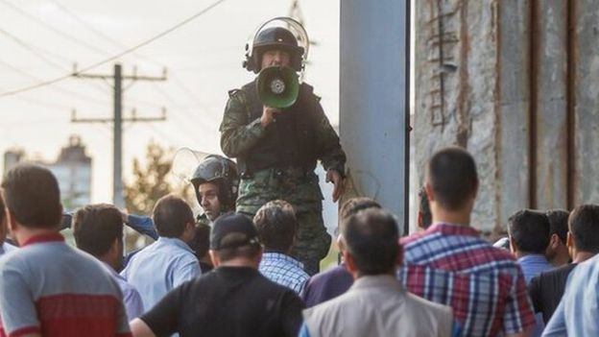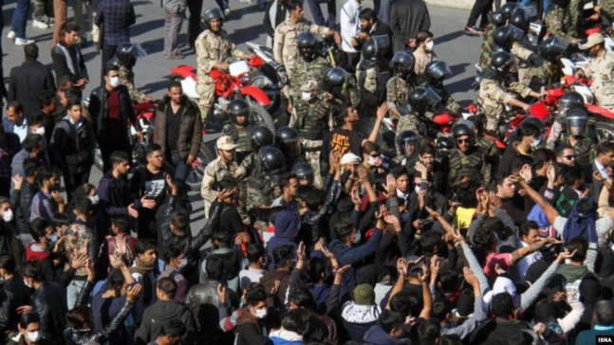

**از روز جمعه ۲۴ آبان تا روز سه شنبه ۲۸ آبان شمار زیادی از شهروندان ایرانی براثر شلیک مستقیم گلوله نیروهای امنیتی به شهادت رسیدند. «کانون حقوق بشری نه به زندان - نه به اعدام» تاکنون ۳۵۱ کشته را به ثبت رسانده است که همراه با اسامی برخی از آنان منشر شده است.**

**شمار جان باختگان در ۱۵ استان و ۴۳ شهر جمعا به ۳۵۱ تن رسیده است. این تنها بخشی از ابعاد جنایت ماموران حکومت اسلامی است که به ثبت رسیده است. آمار واقعی بسیار بیش از این می ‌باشد.**

**به دلیل قطع کامل اینترنت در ایران هنوز اخبار کامل کشته ها و دستگیر شدگان به بیرون درز نکرده است.**

**تعداد کشته ها مشخص نیست؛ ولی اغلب از اقوام و مردم ضعیف نگه داشته شده و سرکوب ‌شده عرب بودند. در میان کشته ‌شدگان چندین خانم و حتی دختر نوجوان بودند. چند روز اول که کل شهر عملا در اعتصاب و تعطیل بود.**

**پدرام جعفری ۱۸ سالش بود! از باشگاه به خانه شان در فردیس کرج برمی گشت هزار آرزو داشت و به فرداهای زیبایی که در انتظارش بودند می اندیشید... اما توسط گلوله شب پرستان به خاک افتاد!**

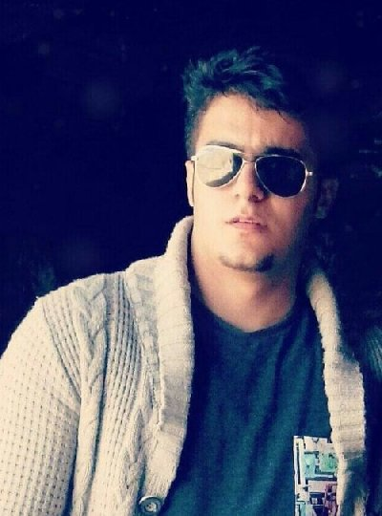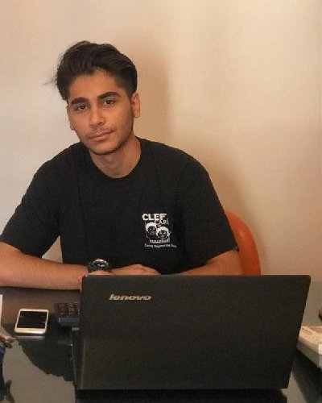

**روز شنبه ۲ آذر ماه ۹۸، نیروهای امنیتی جسد یکی از دستگیر ‌شدگان اعتراضات مردم به نام حمید شیخانی را که در زیر شکنجه به قتل رسیده است، تحویل خانواده او داده اند.**

**به گزارش سایت ایران کارگر، زنده یاد حمید شیخانی در روز یک شنبه ۲۶ آبان ماه، در جریان تظاهرات و اعتراضات مردم شهرك طالقانی بندر ماهشهر به گرانی بنزین، دستگیر شده بود. مقامات امنیتی، یک هفته پس از دستگیری حمید شمخانی، روز شنبه دوم آذر ماه از خانواده ‌اش می‌ خواهند تا برای تحویل‌ گیری جنازه فرزندشان اقدام کند.**

**حميد شیخانی ۳۵ سال سن داشت و پدر یک کودک ۷ ساله بود. وی هنگام دستگیری سالم بوده و به گفته شاهدان در زیر شکنجه در حین بازداشت کشته شده است.**

**یکی از اهالی شهرستان ماهشهر در رابطه با حوادث اخیر در این شهر می ‌نویسد: «در شهرستان ماهشهر استان خوزستان و شهرها و شهرک ها و مناطق اطرافش مثل شهرک مدنی، طالقانی، جراحی، کوره‌ها و نیزار، نیروهای گارد ویژه (غیر بومی از تیپ فاطمیون افغان) و سپاه، اقدام به جنایت و نسل ‌کشی کردند.**

**هویت چهار شهروند دیگر کرد کە در اعتراضات اخیر کرمانشاه جان شان را از دست دادەاند احراز شد. برپایە گزارش رسیدە بە سازمان حقوق بشری هە نگاو، در جریان اعتراضات اخیر استان کرمانشاه نیروهای امنیتی اقدام بە تیراندازی بە سوی معترضین کردەاند دە ها تن کشتە و زخمی شدە اند.**

**در اعتراضات استان کرمانشاه ٣٤ شهروند کرد در شهرهای جوانرود و کرمانشاه با شلیک مستقیم نیروهای امنیتی جان شان را از دست دادە اند.**

**با احراز هویت چهار نفر دیگر از جان باختگان کرمانشاه، اکنون هویت ٨ نفر از جان باختگان این شهر برای هەنگاو احراز شدە است.**

**بر طبق گزارش رسیدە، در اعتراضات اخیر کرمانشاه یک دکتر اهل مریوان با هویت «برهان منصور نیا» فرزند رحیم جانش را از دست دادە است.**

**همچنین، هویت سە نفر دیگر بە نام های «عبدالرضا شیرزادی» ٢٠ سالە و فرزند کاظم، اهل روستای داوران جلالوند کرمانشاه، سجاد باقری فرزند درویش علی و «مصطفی فرزامی» فرزند کرمعلی در جریان این اعتراضات جانشان را از دست دادەاند، احراز شدە است.**

**اجساد این چهار شهروند طی روزهای گذشتە بە خانوادە هایشان تحویل دادە شدە است.**

**تاکنون هویت ٨ نفر از جان باختگان کرمانشاه برای هەنگاو احراز شدە است کە بە شرح زیر می باشد:**

**١- محمد میرزایی ٢- نادربیژنوند ٣- مظهر ظهیری ٤- یونس عزتی ٥- برهان منصور نیا ٦- عبدالرضا شیرزادی ٧- سجاد باقری ٨- مصطفی فرزامی.**

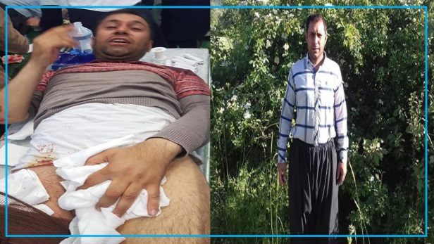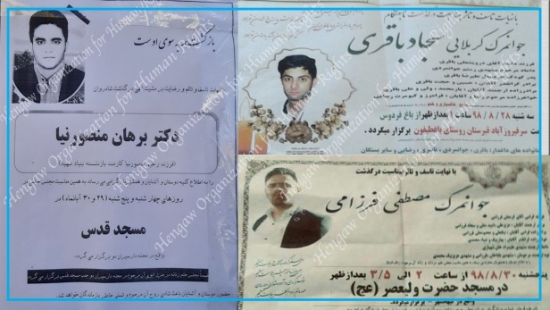

**یکی از افرادی کە هویتش بە عنوان یکی از جان باختگان مریوان منتشر شدە بود، جانش را از دست ندادە است و با این حساب از ١٠ جان باختە مریوان تنها هویت ٦ نفر احراز شدە است.**

**شاهو ولیدی کە پیش تر از سوی هەنگاو و چندین منبع دیگر نامش بە عنوان یکی از جان باختگان منتشر شدە بود، جانش را از دست ندادە و خانوادە اش با وجود خونریزی شدید و از ترس این کە بازداشت نشود از بیمارستان بە مکان دیگری منتقل کردە اند.**

**برادر شاهو ولیدی، طی تماسی تلفنی با خبرنگار هەنگاو ضمن تایید این خبر اعلام کرد کە «آن روز برادرم بە دلیل این کە تیر بە کمرش برخورد و دچار خونریزی شدید شدە، شاهدان عینی خبر وی را بە عنوان یکی از جان باختگان اعلام کردە اند، اما وی جانش را از دست ندادە و هرچند درد شدیدی دارد، اما در مکانی غیر از بیمارستان تحت مداوا قرار دارد.»**

**وی هم چنین اعلام کرد کە آن ها بە دلیل قطعی اینترنت و خطوط تلفن نتوانستە اند کە خبر جان باختن برادر خود را تکذیب کنند.**

**١٠ نفر در مریوان جان شان را از دست دادە و جسد ٨ نفر از آن ها تحویل خانوادە هایشان دادە شدە، تنها هویت ٦ نفر از آن ها احراز شدە است کە بە شرح زیر است:**

**١- عثمان نادری ٢- مهران تاک ٣- آرین رجبی ٤- بهروز ملکی ٥- ادریس بیوارە ٦- دانیال استواری.**

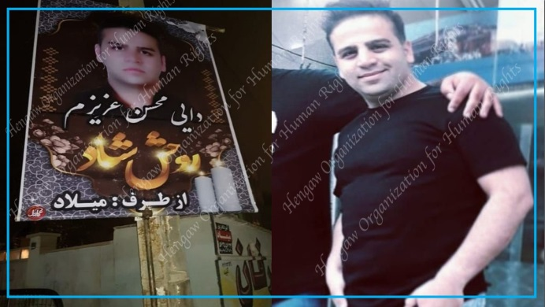

**در اعتراضات روز یک شنبە ٢٦ آبان ٩٨ - ١٧ نوامبر ٢٠١٩، در اسلامشهر، نیروهای مسلح ایران در محلە ٢٠ متری خیابان «خمینی» بە سوی معترضین آتش گشودە و یک شهروند را بە قتل رساندە اند.**

**با پیگیری های هەنگاو معلوم شد کە این شهروند با هویت «محسن جعفرپناه» ٣١ سالە از کردهای بیجار در استان کردستان و ساکن تهران می باشد.**

**یک منبع نزدیک بە خانوادە جعفرپناه ضمن تایید این خبر، بە هەنگاو اعلام کرد کە با گذشت چند روز تاکنون جسد وی را بە خانوادەاش تحویل ندادە اند.**

**محسن جعفرپناه ٣١ سالە، متاهل و پدر دو فرزند خردسال نیز است.**

**روز شنبە نیز یک زن ٥٠ سالە اهل سقز با هویت «مینا شیخی» در اعتراضات تهران با شلیک مستقیم نیروهای مسلح بە قتل رسیدە بود.**

**نیروهای سپاه پاسداران روزهای شنبە و یک شنبە ٢٦ و ٢٧ آبان در جوانرود بە سوی معترضین آتش گشودە و دست کم ١٥ شهروند در نتیجە این تیراندازی جان شان را از دست دادە اند.**

**هەنگاو با پیگیری های مستمر خود هویت یکی دیگر از جان باختگان را بە نام «سلمان رحمانی» احراز کردە است**

**بدین ترتیب، تاکنون هویت ٨ نفر از جان باختگان جوانرود برای هەنگاو احراز شدە است کە بە شرح زیر می باشد؛**

**١- کاوە محمدی ٢- حمزە نقدی ٣- ابراهیم مرادی ٤- مبین عبداللهی ٥- عزیز (کارمند شهرداری) ٦- جبار تجارە ٧- یونس هوشنگی ٨- سلمان رحمانی.**

**بە گفتە منابع هەنگاو، غروب روز دوشنبە اجساد ٦ تن از جان باختگان بە خانوادە های آن ها تحویل دادە شدە است و زیر فشار نهادهای امنیتی بە طور مخفیانە دفن شدە اند.**

**از ابتدای اعتراضات تاکنون بیش از ١٠٠٠ شهروند در شهرهای کرمانشاه، جوانرود، سنندج، مریوان، سقز، بوکان، ایلام، مهران و ارومیە از سوی نهادهای امنیتی حکومت ایران بازداشت شدە اند.**

**تاکنون هویت ٤٠ نفر از بازداشت شدگان برای هەنگاو احراز شدە است کە بە شرح زیر است:**

**جوانرود**

**١- شعبان مریدی ٢- ریبوار سید رستمی ٣- وحید عبدی ٤- امجد شاهمرادی ٥- عمران ولدی ٦- ماکوان سلیمانی ٧- ارکان سلیمانی ٨- لقمان سلیمانی ٩- فرید محمودی (اهل روانسر) ١٠- ابراهیم نقدی ١١- صادق عثمانی ١٢- امین کاسب ١٣- محمد ابراهیمی**

**مریوان**

**١- میثم محمدی ٢- لقمان خوراب (اهل سروآباد) ٣- ارشاد خونزر (اهل سروآباد) ٤- صدیق عزیزی ٥- پوریا علی پور ٦- علی تاجر**

**سنندج**

**١- رشاد محمدپور ٢- داریوش سیاری ٣- سیروان (فامیلی نامعلوم) ٤- صابر قدیر ٥- امیر خالدی ٦- محمد زارع**

**ارومیە**

**١- نحو امینی ٢- رزگار صداقت ٣- سعید محمدزادە**

**کرمانشاه**

**١- رضا جابری - مبین مرادی ٣- محمد . م (منبع نیروی انتظامی کرمانشاه) ٤- علی ذولفقار نسبت ٥- محمد یاری**

**ایلام**

**١- سهراب اعرابی ٢- محمد ویسی ٣- رضا احدی ٤- مهین رزاق**

**مهران**

**١- امیر حسین جیران**

**بوکان**

**١- سلیمان نادری - صادق خضری**

**[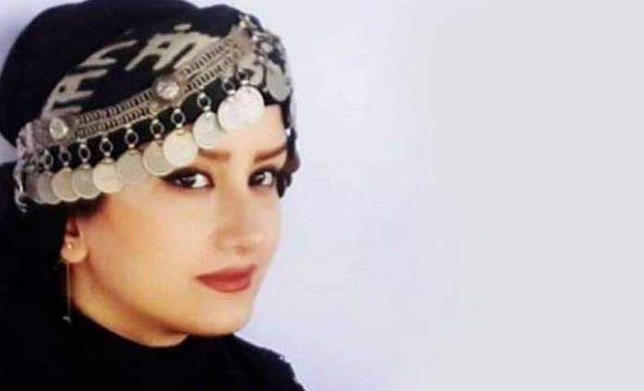](https://i0.wp.com/www.kampain.info/wp-content/uploads/2019/11/parisa-seifi-kampain.info_.jpg?fit=696,423&ssl=1)**

**با گذشت بیش از ۱۰ روز از بازداشت پریسا سیفی، شهروند اهل کامیاران توسط نیروهای امنیتی، کماکان از علت بازداشت و محل نگه داری این شهروند کرد اطلاعاتی در دست نیست.**

**به گزارش کمپین دفاع از زندانیان سیاسی و مدنی، ظهر روز سه شنبه ۲۱ آبان ۱۳۹۸، پریسا سیفی، توسط نیروهای امنیتی در منزل پدری خود در سنندج بازداشت و به مکان نامعلومی منتقل شد.**

**یک منبع مطلع در این رابطه به کمپین گفت: «ماموران امنیتی بدون در دست داشتن حکم قضایی سه شنبه هفته گذشته، خانم سیفی را در منزل پدری خود در سنندج بازداشت کردند و از آن زمان تاکنون ایشان تنها یک‌بار موفق به برقراری تماس کوتاه تلفنی با خانواده خود شده است.»**

**با وجود پیگیری‌ های مداوم خانواده سیفی تا این لحظه از دلایل بازداشت و محل نگه داری ایشان پس از گذشت ده روز اطلاعاتی در دست نیست.**

**گفته می ‌شود وی پیش از بازداشت در زمینه فرهنگی و هنری فعالیت‌ های را انجام داده است.**

**یاشار فعال چپ، پیش از این در بیدادگاه به پنج سال و نیم حبس تعزیری محکوم شده بود. او آبان ماه سال ۱۳۹۱ خود را برای اجرای حکم ۵ ساله اش به اوین معرفی کرده و ۲۵ آبان ۹۵ با حکم آزادی مشروط آزاد شده بود. دلایل بازداشت مجدد یاشار اعلام نشده است.**

**ساعت ۷ صبح با شکستن درب منزل اقدام به دستگیری او کرده اند. یاشار که بعد از حوادث ۸۸، چهار سال از جوانی اش را در زندان گذرانده وضعیت جسمی مناسبی ندارد؛ او درد شدید کمر و پا دارد و حتی در زندان اوین نیز همیشه برای داشتن یک جفت دمپایی مناسب خانواده اش می بایست ماه ها پیگیری می کردند.**

**ملیکا قره گوزلو دانشجوی روزنامه ‌نگاری دانشگاه علامه طباطبایی روز یک هفته پیش، در خیابان دستگیر شده و در تماسی کوتاه که با خانواده خود داشته خبر داده که در بازداشتگاه اوین هست اما هنوز مشخص نیست که توسط کدام نهاد امنیتی بازداشت شده است.**

**[[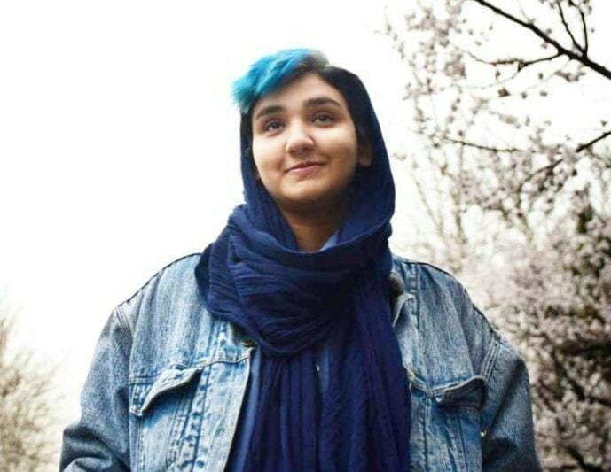](https://www.facebook.com/photo.php?fbid=590351625125297&set=a.117216369105494&type=3&eid=ARBn59NIFJSlK_rAKLQMoGG5czkIw3iHo1RE92khS_TY4yVLSnbY5NRwBROVfOQncXa4P0YCZoQ_cUoG)](https://www.facebook.com/photo.php?fbid=590351625125297&set=a.117216369105494&type=3&eid=ARBn59NIFJSlK_rAKLQMoGG5czkIw3iHo1RE92khS_TY4yVLSnbY5NRwBROVfOQncXa4P0YCZoQ_cUoG)**

**شهرام معینی ٤٤ ساله، متاهل و پدر دو دختر، اهل منجیل که در کرج شاغل و ساکن بود و روز شنبه ٢٥ آبان در جریان اعتراضات با تیراندازی مستقیم ماموران امنیتی کشته شد امروز در منجیل به خاک سپرده شد.**

**پیکر او را پس از دو روز دوندگی و با اعمال نفوذ یکی از بستگان او که فرماندار رودبار است تحویل دادند و امروز در منجیل به خاک سپردند.**

**[[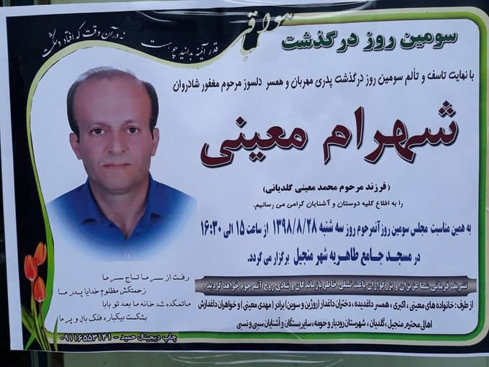](https://www.facebook.com/photo.php?fbid=589752241851902&set=a.117216369105494&type=3&eid=ARCVYGqveMweWUYO1STqFSTxjjZawISsmesKjUJoY-scEbJ7paCbYdHPYR0nlRuiZa9LQDwj_CGpGD3N)](https://www.facebook.com/photo.php?fbid=589752241851902&set=a.117216369105494&type=3&eid=ARCVYGqveMweWUYO1STqFSTxjjZawISsmesKjUJoY-scEbJ7paCbYdHPYR0nlRuiZa9LQDwj_CGpGD3N)**

**آشور کلتا شهروند مسیحی آشوری اهل شهرستان ارومیه ساکن فردیس، کرج متولد بهمن ۱۳۶۰، توسط ماموران امنیتی و شلیک مستقیم از سوی آن ها جان خود را از دست داد.**

**[[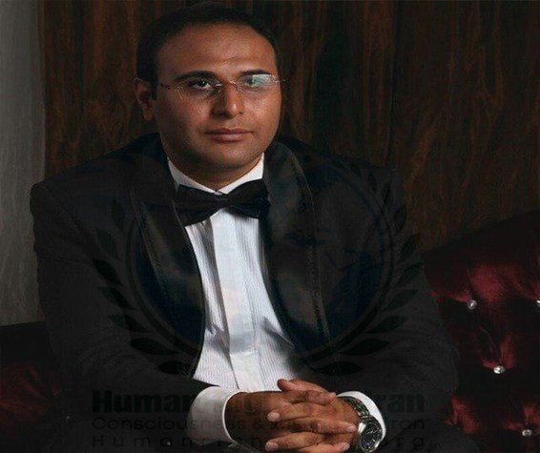](https://www.facebook.com/photo.php?fbid=591206925039767&set=a.117216369105494&type=3&eid=ARB1Uvy77HErYbVVmEuag5grQl5O4J0ugyOjRmjCjWEQl0mA1An7LfpsN1dq8nqAbjVloeXbkMLArGNJ)](https://www.facebook.com/photo.php?fbid=591206925039767&set=a.117216369105494&type=3&eid=ARB1Uvy77HErYbVVmEuag5grQl5O4J0ugyOjRmjCjWEQl0mA1An7LfpsN1dq8nqAbjVloeXbkMLArGNJ)**

**این وضعیت خانواده های جان باختگان است که از هر طرف تحت فشار و تهدید نیروهای امنیتی قرار داند. از سوی دیگر، خانواده های دستگیر شدگان هم، همواره تهدید می شوند که اطلاع رسانی نکنند و سکوت کنند.**

**در حالی گزارش ‌های غیررسمی حاکی از آمار بالای بازداشت شدگان در اعتراضات اخیر در ایران است که رییس شورای اسلامی شهرستان ری نیز نسبت به وضعیت زندان مرکزی تهران معروف به زندان فشافویه و تعداد بالای بازداشتی ‌ها در این زندان هشدار داده است.**

**به گزارش رسانه ها، حسن خلیل آبادی رییس شورای اسلامی شهرستان ری، روز دوشنبه ۴ آذر ماه گفت که زندان فشافویه «امکانات لازم» را ندارد و استقرار «این تعداد بازداشتی در این مکان سخت است.»**

**هشدار رئیس شورای اسلامی شهرستان ری درباره وضعیت زندان فشافویه در شرایطی است که وضعیت نابسامان زندان‌ ها و بازداشتگاه ‌های حکومت اسلامی بارها رسانه ای شده و انتقادهای بین المللی را در پی داشته است.**

**ماجرای بازداشتگاه کهریزک در حوادث پس از انتخابات ریاست جمهوری ۸۸ که در این بازداشتگاه دست کم سه تن از بازداشت شدگان به قتل رسیدند و شمار بیش تری مورد شکنجه قرار گرفتند. هم چنین مرگ مشکوک سینا قنبری، بازداشتی اعتراضات دی ماه ۹۶ در قرنطینه زندان اوین یکی دیگر از این نمونه هاست.**

**پیش از این بارها گزارش ‌هایی از وضعیت نامناسب زندان فشافویه نیز منتشر شده است. رسول هویدا فیزیوتراپیست و درویش زندانی سال گذشته با انتشار یک فایل صوتی از مرگ و میر زندانیان محبوس در فشافویه به دلیل وضعیت بد بهداشتی و درمانی غیراستاندارد خبر داده بود.**

**علیرضا شیرمحمدی، زندانی سیاسی که خردادماه امسال در زندان فشافویه به قتل رسید، هم در نامه مشترک خود با برزان محمدی یکی دیگر زندانیان سیاسی، نوشته بود که امکانات بدیهی و ابتدایی در زندان فشافویه وجود ندارد و زندانیان بسیاری «به خاطر نبود این امکانات اولیه جان خود را از دست داده‌اند.»**

**با این حال محمدجواد منتظری دادستان کل حکومت اسلامی ایران، در اظهارات اخیرش مدعی شده است که «همه این دستگیر شدگان» در اعتراضات اخیر ایران «از وضعیت زندان و نگه داری‌ خود اعلام رضایت کرده ‌اند.» موضوعی که با شرح وضعیت زندان فشافویه از سوی زندانیان و حتی رییس شورای شهرستان ری هم خوانی ندارد.**

**مصطفی رضایی (کارمند شهرداری ملارد)، مجید شیخی بسیجی ۲۱ ساله در شهرستان بهارستان و مرتضی ابراهیمی سه نفر از نیروهای سپاه پاسداران و بسیج برای سرکوب اعتراضات در غرب تهران هستند که ۲۶ آبان در درگیری ‌‌ها کشته شدند.**

**ابراهیمی فرمانده یکی از گردان ‌‌های سپاه پاسداران حکومت اسلامی در ملارد بود که سابقه حضور در جنگ سوریه را هم داشت. مادرش به رسانه‌‌ ها گفته او «عاشق حضور در میدان سوریه بود، اما در تهران شهید شد… لیاقتش شهادت بود… اگر ۱۰ پسر دیگر هم داشتم تقدیم انقلاب می ‌‌کردم.» این مادر حرف‌‌ های پرتناقضی می ‌‌زند از جمله این که در جریان اعتراضات نگران فرزندش بوده و از او خواسته «بیرون نرو» ولی ابراهیمی در پاسخ به مادرش گفته «کار ما همین است که حضور داشته باشیم تا اشرار نتوانند به اهداف شان برسند… دعا کن شهید شوم!»**

**رحیم امین ‌‌آبادی ساکن فردیس کرج از اعضای فعال بسیج نیز از جمله کسانی است که در اعتراضات اخیر کشته شده است. خبرگزاری امنیتی تسنیم، می ‌‌نویسد او در دوران احمدی ‌‌نژاد در تیم محافظان وزرا و و حراست وزارتخانه‌‌ ها بود. نزدیکانش مرگ او را مشکوک می ‌‌دانند.**

**سرگرد ایرج جواهری از ماموران کلانتری ۲۴ الهیه کرمانشاه، سروان اکبر مرادی و سروان رضا صیادی در ماهشهر هر دو عضو یگان ویژه ضدشورش در جریان اعتراضات سراسری و سرکوب مردم کشته شدند.**

**جانشین فرمانده سپاه اعلام کرد که از «فاصله نزدیک» به معترضان کشته شده شلیک شده بود. علی فدوی، جانشین فرمانده سپاه، روز یک شنبه سوم آذر، ادعا کرد: «در جریان اخیر، خیلی از مردم در حالی ‌که از فاصله یک متری و یک‌‌ونیم متری از پشت به آن ها شلیک شده بود، کشته شدند و این یعنی گلوله از میان خودشان شلیک شده است.»**

**او با ادعای این که عاملان کشتار معترضان، «یک مشت شرور» بودند که «به تحریک دشمنان» این کار را کردند، افزود:‌ «پزشک قانونی حتما گزارش می‌ دهد. به شکم بسیاری از مردم از فاصله یک متری یا نیم متری شلیک شده است و کشته شدند یعنی آن ها با کلت‌های خفیف مردم را کشتند.»**

**سخنان فدوی در حالی بیان شده که در روزهای گذشته فیلم‌ های زیادی از شلیک مستقیم گلوله به سوی مردم توسط ماموران امنیتی در شهرهای مختلف منتشر شده است.**

**از جمله، «شبکه حقوق بشر کردستان» فیلمی از جوانرود منتشر کرد که در آن‌ ماموران امنیتی از پشت ‌بام ساختمان دادگستری به صورت ممتد به سمت معترضان شلیک می ‌کنند.**

**اقدامی که نیروهای حشد الشعبی که تحت کنترل حکومت اسلامی ایران هستند تک تیراندازان آن از ساختمان های بلند، مستقیما به تظاهر کنندگان شلیک می کنند. در عراق، از بلندی**

**شکرالله بهرامی، رییس سازمان قضایی نیروهای مسلح، نیز روز یک شنبه در مورد کشته ‌شدگان و مجروحان سرکوب اعتراضات اخیر ایران گفت که در اتفاقات اخیر «ممکن است کسی هم به صورت عبوری لطمه ‌ای خورده باشد، که این اتفاق در جنگ ‌های شهری طبیعی است.»**

**در همین حال علیرضا ادیانی، رییس سازمان عقیدتی سیاسی نیروی انتظامی، روز یک شنبه مدعی شد در بازجویی ‌ها مشخص شده که «۱۸۲ لیدر» معترضان «با سازمان ‌دهی و هدایت دشمن فعالیت می ‌کردند.»**

**او هیچ جزئیاتی درباره این ادعای خود بیان نکرد.**

**روز جمعه نیز ​سخنگوی قوه قضاییه خبر داده بود که حدود ۱۰۰ نفر از به گفته او، «لیدرها، سردسته ها و عوامل اصلی» اعتراضات در نقاط مختلف کشور توسط سپاه پاسداران بازداشت شدند.**

**غلامحسین اسماعیلی، هم چنین گفته بود که «جمع قابل توجهی به مراتب بیش از این تعداد از ناحیه وزارت اطلاعات شناسایی و تعدادی از آن ها بازداشت شدند و یا در شرف بازداشت هستند.»**

**آمار سنگین و بی ‌‌سابقه تلفات طی سه چهار روز اعتراضات و مقایسه آن با تلفات اعتراضات سال ۹۶ و ۹۷ و پیش از آن در اعتراضات سال ۸۸ تایید می‌‌ کند که نهادهای امنیتی حکومتی این ‌بار فرمان سرکوب شدید و فوری داشتند و احتمالا حکومت حدس می ‌زده است که با اعلام افزایش قیمت بنزین با اعتراضات مردمی رو به رو خواهد شد پیشاپیش موازین امنیتی خود را در نظر گرفته و نیروهایش را برای سرکوب شدیدتر مردم بسیج کرده بود.**

**سرتیپ پاسدار سالار آبنوش فرمانده عملیات سازمان بسیج، پنج شنبه ۳۰ آبان، اعتراضات سراسری در ایران را «جنگ تمام‌عیار علیه نظام» توصیف کرد و در سخنانی کم ‌سابقه گفت «این فتنه، فتنه دیگری بود. فقط خدا ما را نجات داد!» برای برآورد میزان تلفات و دلایل ضربات سنگین میدانی که به نیروهای امنیتی حکومتی در جریان اعتراضات آبان ‌ماه ۹۸ وارد شد به گذشت زمان و اطلاعات دقیق نیاز است اما برآوردهای اولیه نشان می ‌‌دهد که به دلیل گستردگی اعتراضات و پراکندگی جغرافیایی آن، دستگاه‌‌ سرکوب با کمبود نیرو مواجه شده و از این رو نهادهای امنیتی مجبور شده‌‌ اند برای جمع کردن اوضاع به سرعت و به شدیدترین شکل ممکن دست به کشتار بزنند.**

**[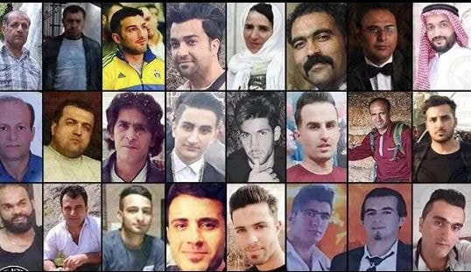](https://www.facebook.com/photo.php?fbid=593879784772481&set=pcb.593879834772476&type=3&__tn__=HH-R&eid=ARD-OfKwBgEFT-FRdSruc_BFrNO6xnvavAtGLRtZQJ2jEjpHKcsJRqQFXBdnypql_awDUiWrjM18IDif)**

**بسیاری از نیروهای سرکوبگر عضو سپاه پاسداران حکومت اسلامی و بسیج طی هفت سال گذشته در سوریه و عراق کشته و مجروح شدند. این افراد در دورانی که در ماموریت ‌‌های برون ‌مرزی نبودند در مواقع ضروری برای مقابله با اعتراضات در یگان‌‌های امنیتی فعال بودند.**

**بخشی از نیروهای سرکوبگر نیز غیرایرانی و عضو لشکر افغان‌‌ها (فاطمیون) بودند که صدها نفر از آن ها هم چنان در سوریه مستقرند. در مجموع بین ۵ تا ۶ هزار نفر از نیروهای سپاه و بسیج که پیش از این ها در سرکوب اعتراضات مشارکت داشتند در سوریه و عراق کشته شدند.**

**بر اساس گزارش‌‌های میدانی از سوریه، نیروهای وابسته به حکومت اسلامی ایران، در چند منطقه از جمله ابوکمال با اسرائیل درگیر هستند. بنابراین این امکان که از نیروهای مستقر در سوریه برای تقویت یگان ‌‌های سرکوب استفاده شود ممکن نبوده است.**

**دلیل دیگری که در اعتراضات اخیر باعث کمبود نیروی سرکوبگر شد هم زمانی تظاهرات سراسری در ایران با اعتراضات در عراق و لبنان بود. نیروهای حزب ‌‌الله لبنان و حشد الشعبی همواره برای تقویت گردان ‌‌های امنیتی در ایران در مواقع ضروری مورد استفاده قرار می ‌‌گرفتند اما این بار خودشان درگیر سرکوب اعتراضات گسترده در کشورهایشان بودند.**

**در تظاهرات آبان ‌‌ماه، مردم خشمگین از سرکوب و کشتار ماموران امنیتی و گرانی و بیکاری و فقر، به تعداد زیادی از مقرهای بسیج و سپاه و کلانتری ‌‌ها حمله شد و به ادعای مسئولان ارشد حکومت اسلامی این موضوع اقدامی بی ‌‌سابقه بوده و حتی معترضان برای خروج اسلحه از این مراکز تلاش کرده ‌اند. به آتش کشیدن ماشین و موتور و اتوبوس‌‌ های نظامی و انتظامی و حمله به پاسگاه‌‌ ها و کیوسک‌‌ های پلیس و حتی حمله به پادگان ‌‌های کوچک درون شهرها از رویدادهای مهم اعتراضات اخیر است.**

**اگر این گفته های سران و فرماندهان حکومتی درست باشد حق طبیعی و مسلم مردم است که در مقابل کشتار، به مراکز نظامی آن یورش ببرند و با مصادره اسلحه ها آن ها به روی ماموران دشمن که حکومت اسلامی است بگیرند. مبارزه مسلحانه یکی از تاکتیکی های مبارزاتی بر حق و عادلانه مردم علیه حکومت آدم کش اسلامی است.**

**از عوامل آسیب ‌‌پذیر شدن این مراکز نظامی و امنیتی، کمبود نیرو به خصوص نیروی آموزش دیده است. از جمله حمله به یکی از پایگاه‌‌ های بسیج در شهرک اندیشه واقع در غرب استان تهران.**

**فرمانده عملیات بسیج می ‌‌گوید: «خدا ما را نجات داد.» اما فرمانده مرزبانی ناجا معتقد است مقاومت نیروی انتظامی باعث شد فتنه ‌‌گران به اهداف خود نرسند.**

**در این میان، نیروی انتظامی از مردم خواسته «اغتشاش گران» را به پلیس معرفی کنند و برای این منظور یک سامانه ارتباطی هم ایجاد شده است! این که نیروهای امنیتی برای شناسایی معترضان دست به دامان افراد غیرمسئول و شهروندان عادی شده‌اند نیز از نشانه‌‌ های کمبود و ضعف سازماندهی است.**

**شمار تلفات نیروهای امنیتی و در مقابل کشتار وسیع مردم تنها در سه الی چهار روز اعتراض، خسارات سنگین به پمپ‌‌ های بنزین و بانک‌‌ ها و حوزه ‌‌های علمیه که مسئولیت حفاظت از آن ها با دستگاه‌‌ های انتظامی است، با آتش کشیدن پاسگاه ‌‌ها و مقرهای بسیج و پلیس و کیوسک ‌‌ها و حجم بالای به آتش کشیده شدن انواع وسایل نقلیه نظامی و انتظامی و طولانی شدن قطع اینترنت توسط دولت از عواملی است که تایید می ‌‌کند دستگاه‌‌ های انتظامی و نظامیحکومت اسلامی با وجود پیش ‌‌بینی اعتراضات از مدت‌‌‌ ها پیش، توان و آمادگی کافی برای رو به رو شدن با آن را نداشته ‌اند.**

**دوشنبه ۱۴ مرداد ۱۳۹۸، ابوالفضل حسن بیگی عضو کمیسیون امنیت ملی مجلس شورای اسلامی گفت پلیس ۵۰ هزار نفر کمبود نیروی انسانی دارد. او هم چنین تاکید کرد نیروی انتظامی برای پیش برد ماموریت‌‌ های خود ۱۸ هزار میلیارد تومان کسری بودجه دارد. کمبود بودجه از عواملی است که از یک سو جذب نیرو و از سوی دیگر راضی نگه ‌‌داشتن نیروهای درون سازمان را کاهش می ‌‌دهد.**

**با وجود این که هزاران نفر از جوانان در ایران بیکارند اما به دلایل مختلف حاضر نیستند جذب نیروی‌‌های نظامی و انتظامی شوند. بخشی از آن مالی و بخش دیگر اعتقادی است. با وجود فقر و بیکاری گسترده شمار افرادی که حاضر به خدمت در یگان‌‌ های سرکوبگر و ضدمردمی نمی‌‌ شوند کم نیست. در واقع آن ها قید ماهانه دو الی سه میلیون تومان را می ‌‌زنند اما تن به ضرب و جرح یا شلیک به شهروندان و هموطنان خود نمی‌‌ دهند.**

**در جریان خیزش اعتراضی مردم روحانی و دستیارانش در دولت بارها وعده دادند که پول افزایش بنزین را به مردم بر می گردانند و به آن ها کمک های معیشتی تعقل می گیرد. نماینده شاهین شهر در مجلس، روز یک شنبه گفت که این وعده ها تحقق نیافته است. او به نحوه تخصیص کمک‌ های معیشتی اعتراض کرد و گفت: «این کمک ‌ها سه چهارم جمعیت کشور را پوشش نداده است.»**

**در جلسه علنی عصر روز یک شنبه مجلس شورای اسلامی، حسینعلی حاجی دلیگانی در جریان بررسی لایحه تجارت در تذکری، گفت: «امروز مردم مراجعات زیادی به دفاتر نمایندگان در مورد واریز کمک های معیشتی داشتند.»**

**او تاکید کرد: «طبق وعده دولت باید سه چهارم جمعیت کشور کمک معیشتی دریافت کنند اما برآورد ما از میزان افرادی که کمک های معیشتی دریافت کردند نشان می دهد این تعداد از جمعیت کشور کمک معیشتی دریافت نکردند.»**

**هم چنین برخلاف وعده مقام ‌های حکومت اسلامی ایران، مبنی بر حفظ ثبات قیمت کالاها و خدمات پس از ۳ برابر شدن بهای بنزین، خبرگزاری رسمی جمهوری اسلامی، ایرنا روز یک شنبه سوم آذر از آغاز موج جدید گرانی‌ ها خبر داد.**

**به گزارش ایرنا، نرخ حمل‎ونقل مسافران درون ‌شهری و میوه‌ و تره‌ بار گاهی بین ۲۵ تا ۵۰ درصد رشد داشته و بنابراین به ‌طور مستقیم بر هزینه تولید و در نهایت قیمت مصرف‌ کننده تاثیر گذاشته‌ است.**

**مطابق این گزارش، قیمت هر کیلوگرم گوجه ‌فرنگی به رقمی بین ۸.۵ تا ۱۳ هزار تومان رسیده است. هم چنین قیمت نارنگی و پرتقال هم در روزهای اخیر رشد قیمت داشته‌اند و بهای هر کیلوگرم انار درجه یک از ۹۰۰۰ تومان به ۱۲ هزار تومان رسیده است.**

**خبرگزاری رسمی دولت اسلامی ایران، پیش ‌بینی کرده که در هفته جاری موج کوچکی از گرانی فراگیر شود. به طوری که مطابق ادعای صاحب یک رستوران قیمت برنج ایرانی و مرغ، روز شنبه گذشته افزایش یافته و یک هایپر مارکت هم اعلام کرده که بر پایه فاکتور خرید روز شنبه گذشته، قیمت بسیاری از کالاها مانند ماکارونی یک برند خاص و هم چنین یک نوع شربت آماده بالا رفته است.**

**این گزارش، هم چنین تایید کرده که در بازار آهن هم قیمت ‌ها با افزایش ۷۰ تا ۸۰ هزار تومانی برای هر قطعه تیرآهن مواجه بوده‌ است.**

**عامل اصلی اعتراضات اخیر، نابسامانی ها و بحران های اقتصادی - اجتماعی حاصل از سیاست ‌های سرکوبگرانه و غیرانسانی حکومت است.**

**اکثر معترضان، از فقر و فساد و تبعیض دولتی و ناتوان از تامین معیشت خود و خانواده شان بودند. در حالی که وظیفه کنونی حکومت این است که از مردم عذرخواهی کند و نه تنها باید به آسیب دیدگان خسارت بپردازد، بلکه همه دستگیر شدگان و سایر زندانیان سیاسی و اجتماعی را نیز باید آزاد کند. اما همگان می دانند که حکومت اسلامی ایران، چنین ماهیتی ندارد و جز سرکوب و شکنجه و اعدام راه دیگری برای بقای ظالمانه خود نمی شناسد. تنها با سرنگونی کلیت این حکومت جانی، مردم ایران به آرامش و رفاه و عدالت خواهند رسید!**

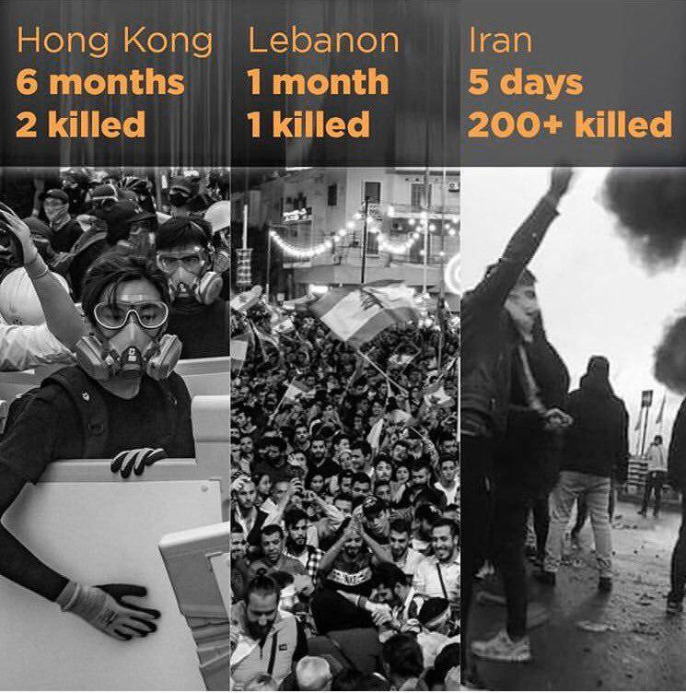

**شنبه ۲۳ نوامبر، جلیقه ‌زردها برای پنجاه و چهارمین هفته متوالی در پاریس و چندشهر دیگر فرانسه به خیابان آمدند. در پاریس، جلیقه‌ زردها ضمن ابراز مخالفت با سیاست ‌های دولت مکرون از جنبش ‌های مردمی در سطح جهان از جمله در ایران، ‌عراق، لبنان، و شیلی پشتیبانی کردند.**

**جلیقه ‌زردها در پاریس پلاکارد بزرگی با خود حمل می‌کردند که روی آن حک شده بود: «فرانسه، ایران، عراق، لبنان، شیلی… یک نبرد. به نئولیبرالیسم پایان ببخشید.»**

**اعلامیه جلیقه ‌زردها با این عبارت آغاز شده است: «از پاریس تا تهران، خیزش گاهی مسیرهای را طی می ‌کند که به شکل ملموسی به هم شبیه‌ اند.» اشاره اعلامیه به جنس و ماهیت اعتراضی مشابه اعتراضات در ایران، فرانسه، شیلی و… است که جملگی در اعتراض به سیاست ‌های نئولیبرالیستی شکل گرفته‌ اند.**

**حرکت جلیقه‌ زردها در فرانسه یک سال قبل در روز ۱۷ نوامبر ۲۰۱۸ در اعتراض به افزایش مالیات بر سوخت و با مسدود کردن جاده ‌های بین ‌شهری شروع شد.**

**در طول یک سال گذشته، «خبرنگاران صداوسیمای جمهوری اسلامی در اغلب اکت ‌های جلیقە زردها حضور داشتە اند تا گزارش ‌های مربوط بە بالا رفتن قیمت سوخت (حدود سە درصد) را پوشش دهند، این در حالی است کە اعتراضات مردمی در ایران نسبت بە افزایش سه برابر قیمت سوخت در صداوسیمای این کشور بازتابی صرفا امنیتی داشتە است.**

**برخورد دوگانه و ریاکارانه صدا و سیمای جمهوری اسلامی در حالی توجه جلیقه ‌زردها را جلب و اعتراض آن ها را برانگیخته است که قبل از این نیزِ، در ژانویه ۲۰۱۹، یکی از این گزارش ‌های صدا وسیمای جمهوری اسلامی از پاریس و صحنه پردازی این رسانه با لباس جلیقه ‌زردها و  پوستر قاسم سلیمانی جنجالی شده و مورد اعتراض قرار گرفته بود.**

**در ۹ نوامبر سال گذشته نیز، گروهی از بسیجیان و طرفداران حکومت اسلامی، با پوشیدن جلیقه ‌زردهای اعتراض به خشونت و برخورد دولت فرانسه با مردم این کشور مقابل سفارت فرانسه در تهران تجمع کرده بودند.**

**این اولین بار نیست که جلیقه‌زردها نسبت به وقایع ایران واکنش نشان می‌دهند و با اعتراضات مردمی در ایران اعلام همبستگی می‌کنند.**

**روز سه‌شنبه ۱۹ نوامبر، یکی از بنیان ‌گذاران جلیقه ‌زردها در فرانسه، پریسیلیا لودسکی در فیس ‌بوک از حرکت اعتراضی مردم ایران حمایت کرد. او کسی است که با انتشار یک دادخواست آنلاین در رابطە با «نیاز بە کاهش نرخ ‌های مالیاتی بر روی کالاهای اساسی، کاهش نرخ کرایە و حق دسترسی بە مسکن» به نوعی آغازگر جنبش جلیقه ‌زردها بود. بیش از یک میلیون شهروند فرانسوی به طرزی بی‌سابقه دادخواست او را امضاء کردند. و چند ماه بعد او به همراه اریک دروت از مردم خواستند بە خیابان‌ ها بیایند؛ اتفاقی که در ۱۷ نوامبر ۲۰۱۸ رخ داد ویکی از طولانی‌ترین جنبش‌های تاریخ معاصر در دنیا کلید خورد.**

**پیش تر نیز در اکت ۴۴ نیز، جلیقه‌زردها خواستار آزادی زندانیان سیاسی در ایران شده بودند.**

**[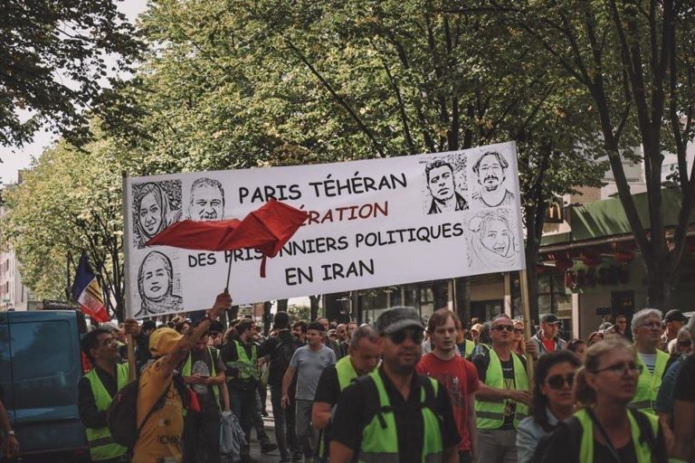](https://www.radiozamaneh.com/u/wp-content/uploads/2019/11/gillets-jaunes-Zanyar.jpg)[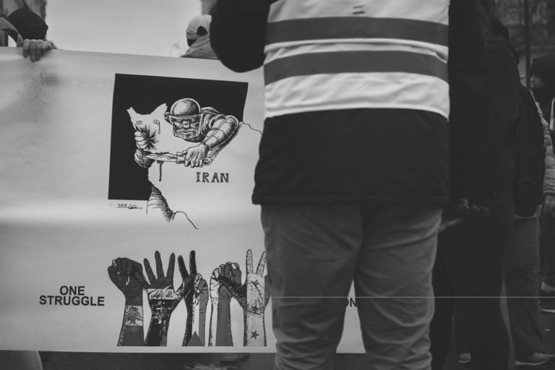](https://www.radiozamaneh.com/u/wp-content/uploads/2019/11/gilets-jaunes-2.jpg)**

**پلاکارد تصاویر اسماعیل بخشی، سپیدە قلیان، امیر امیرقلی، عسل محمدی، حسین کمانگر، زهرا محمدی و سهیل عربشاهی با شعار «پاریس، تهران، آزادی برای زندانیان سیاسی در ایران»**

**شایان ذکر است که در جریان اعتراضات هنگ ‌کنگ در ماه‌ های اخیر، تنها دو نفر کشته شد. در اعتراضات جلیقه زردهای فرانسه که از سال ۲۰۱۸ آغاز شد و حکومت اسلامی هم روی آن مانور زیادی می ‌‌دهد تا کنون ۱۱ نفر کشته شده ‌اند. در ۳۰ روز اعتراضات عراق، ۳۵۰ نفر کشته شدند که میانگین روزی ۱۲ نفر است. در این کشتار نیروی های سپاه قدس حکومت اسلامی با نیروهای شیعی حشد الشعبی عراق همکاری تنگاتنگ دارد و فرماندهی آن ها با قاسم سلیمانی فرمانده سپاه قدس حکومت اسلامی ایران است. به این ترتیب، تظاهرات اعتراضی آبان ‌ماه ۹۸ در ایران، یکی از خونین ‌‌ترین اعتراضات خاورمیانه در دهه ‌‌های اخیر بوده است.**

**این نیروها آدم کش، در سال های ۱۳۸۸ و ۱۳۹۶ باعث وحشت مردم و پراکنده شدن آن ها می ‌شد اما امسال خشونت شدید آن ها به جای آن که باعث پراکنده شدن مردم شود مانند بنزین روی آتش بود و خشم مردم را بیش تر ‌کرد. در شب اول اعتراضات صدای تیراندازی ‌های زیادی به گوش می ‌رسید که مربوط به سلاح کلاشینکف و کلت های کمری بود و از سمت کلانتری ‌ها، پشت ‌بام اماکن دولتی و از طرف نیروهای بسیجی و لباس ‌شخصی بود. اما از ظهر روز دوم، اعتراضات صدای شلیک ‌های متفاوتی شنیده‌ می ‌شد که مردم معتقد بودند مربوط به سلاح‌ های تک ‌تیرانداز است.**

**از سوی دیگر، حضور زنان در این اعتراضات نسبت به تظاهرات های سابق چشم گیر بود. سردار رمضان شریف، سخنگو و مسئول روابط عمومی سپاه پاسداران، دوشنبه ۴ آذر گفت: «سخنگوی سپاه پاسداران هم چون دیگر مقام‌ های امنیتی و حکومتی خشوت ‌های کم‌ سابقه در جریان اعتراضات اخیر در ایران را به معترضان نسبت داد. او از «بهره ‌گیری از زنان» در درگیری ها خبر داد و آن را تجربه جدیدی خواند و...»**

**خبرگزاری فارس، وابسته به سپاه پاسداران، چهارشنبه ۲۹ آبان در گزارشی از اعتراضات نوشت: «میان ‌داری و میدان‌ داری ویژه زنان در اغتشاشات اخیر، چشم گیر به ‌نظر می رسد. در نقاط متعدد به‌ ویژه حومه تهران، زنان ظاهرا ۳۰ تا ۳۵‌ سال، نقش ویژه‌ ای در لیدری اغتشاشات به ‌عهده دارند.»**

**پس لرزه‌ های اعتراض‌ های اعتراض های هفته گذشته در اکثر استان‌ های ایران هنوز هم حضور نمایانی در این کشور، به ویژه در بین مسئولان دارد. دعوای جناح ها تشدید شده است.**

**اگرچه رییس جمهوری، رهبر حکومت و سپاه پاسداران ایران این اعتراضات را جنگ و «توطئه بزرگ اشرار» تلقی کردند، اما مجمع تشخیص مصلحت نظام روز یک شنبه گذشته، ضمن تاکید بر خطر بزرگ این رویداد، اعتراف کرد، اصلاحات اقتصادی بیش از پیش فوریت یافته است.**

**محسن رضایی دبیرکل مجمع تشخیص مصلحت نظام اظهار داشت: «اگر در سیستم اقتصادی اصلاحاتی ایجاد نکنیم، باید در انتظار سقوط ارزش پول ملی و رسیدن به مرز یک دلار برابر با ٢٥٠٠٠ تومان باشیم.»**

**اکنون تلاش برای آزادی دستگیر شدگان و سایر زندانی سیاسی یک امر عاجل برای جامعه ایران است. چرا که سکوت، سران و مقامات حکومتی را هارتر می کند و ممکن است بخشی از دستگیر شدگان را مخفیانه اعدام کنند و واقعه هولناک سال ١٣٦٧ را تکرار نمایند. بخش آگاه جامعه ایران، نباید خانواده های جان باختگان و دستگیر شدگان را تنها بگذارد!**

**یک انفجار بزرگ اجتماعی در راه است. چرا که این بار ارتش بیکاران و ستم دیدگان و گرسنگان خود را برای یک انقلاب سرنوشت ساز آماده می کنند. حکومت آدم کش با اقتصاد فاسد و ورشکسته، با سیاست های جانیانه، با سرکوب، سانسور نفس گیرش و تبعیض ها و سیاست های وحشیانه اش که طی ٤٠ سال است بر اکثریت مردم ایران تحمیل کرده است بیش از این قابل تحمل نیست.**

**اکنون و پس از سرکوب وحشیانه قیام اخیر، شکاف بسیار عیمقی بین مردم و حکومت به وجود آمده که برای هر اقدامی خیلی دیر شده است و دیگر هیچ ترفند حکومتی از سوی مردم پذیرفته شده نیست.**

**اکنون یک اعتصاب عمومی و سراسری، می تواند کمر این حکومت جانی را بشکند و واژگون سازد!**

**سه شنبه پنجم آذر ١٣٩٨ - بیست ششم نوامبر ٢٠١٩**

**ضمیمه:**

**ویکی ‌پدیای فارسی صفحه ‌ای با عنوان «اعتراضات سراسری ۱۳۹۸ ایران» باز کرده است؛ این صفحه تا حال حاضر به زبان ‌های انگلیسی، فرانسوی، عربی، آذری، لهستانی و ویتنامی به‌ روز شده است.**

**لطفاً این صفحه را به هر زبان که می ‌دانید، با داده‌ هایِ تازه و با رعایت ضوابط دانشنامه‌ ای تکمیل و تصحیح کنید تا جنایت به‌ دقت ثبت شود. امید آن که روزی آمران و عاملان این جنایت هولناک به کیفرِ کارهای خود برسند.**

**نشانی ‌ها:**

**اعتراضات سراسری ۱۳۹۸ ایران**

[**https://fa.wikipedia.org/…/%D8%A7%D8%B9%D8%AA%D8%B1%D8%A7%D…**](https://fa.wikipedia.org/wiki/%D8%A7%D8%B9%D8%AA%D8%B1%D8%A7%D8%B6%D8%A7%D8%AA_%D8%B3%D8%B1%D8%A7%D8%B3%D8%B1%DB%8C_%DB%B1%DB%B3%DB%B9%DB%B8_%D8%A7%DB%8C%D8%B1%D8%A7%D9%86?fbclid=IwAR1mDfNZweGiMcfHC1fe0qb5ACQ4iyv2swCRc7co0GskurzqSmE8n4dlOos)

**2019 Iranian protests**

[**https://en.wikipedia.org/wiki/2019_Iranian_protests**](https://en.wikipedia.org/wiki/2019_Iranian_protests?fbclid=IwAR24mNanuksBDWjUEyT5OnuUuboL2HqHbQasRsDrMovFUNTXK_XYqWRzGl4)

**Manifestations de 2019 en Iran**

[**https://fr.wikipedia.org/wiki/Manifestations_de_2019_en_Iran**](https://fr.wikipedia.org/wiki/Manifestations_de_2019_en_Iran?fbclid=IwAR3Iqh8HTIUqV7CgPgBfOx_IrxkdmdtaxUf7TJs7_DkpOAMuhalZctBvt2s)

**الاحتجاجات الإيرانية 2019**

[**https://ar.wikipedia.org/…/%D8%A7%D9%84%D8%A7%D8%AD%D8%AA%D…**](https://ar.wikipedia.org/wiki/%D8%A7%D9%84%D8%A7%D8%AD%D8%AA%D8%AC%D8%A7%D8%AC%D8%A7%D8%AA_%D8%A7%D9%84%D8%A5%D9%8A%D8%B1%D8%A7%D9%86%D9%8A%D8%A9_2019?fbclid=IwAR1-J0ExVODOI8RErvRg9u2OthkgMDSx-c8M06RNgHJ6TnrtjRdudlE9Irw)

**Yanacağın qiymət artımına görə İran etirazları (2019)**

[**https://az.wikipedia.org/…/Yanaca%C4%9F%C4%B1n_qiym%C9%99t_…**](https://l.facebook.com/l.php?u=https%3A%2F%2Faz.wikipedia.org%2Fwiki%2FYanaca%25C4%259F%25C4%25B1n_qiym%25C9%2599t_art%25C4%25B1m%25C4%25B1na_g%25C3%25B6r%25C9%2599_%25C4%25B0ran_etirazlar%25C4%25B1_%282019%29%3Ffbclid%3DIwAR1vDRJsQxkMxm_mGkDbx9WvkiUlELubjgeSdf6LzoPHEO1fj6P3EsuMUQY&h=AT1RHpFPeC3Ql9ymR6GTE70TFFbWX0N2_LsqEeGeE4JTSsl3XrPCUL30TmYd0_8vq_kSFbc1CPyC353ZPrB5s8CYkb4AW5oJIHIqvQcJ7AHN0tUs8h6sy9FZn9sDrK9pHw7n8kHagA9kRQuGP8fphvhyGj_ZarLNYJ3gCg)

**Biểu tình Iran 2019**

[**https://vi.wikipedia.org/w…/Bi%E1%BB%83u_t%C3%ACnh_Iran_2019**](https://l.facebook.com/l.php?u=https%3A%2F%2Fvi.wikipedia.org%2Fwiki%2FBi%25E1%25BB%2583u_t%25C3%25ACnh_Iran_2019%3Ffbclid%3DIwAR06X_i0QRLNKE_8B7vqpNfMGqYY0RoulUHdfwyskWRz4ScW0ck2IoP2H9I&h=AT3Efcyjjpd2QpXKECRylaeka7eK84Nxd_eAU_j5UtVdjNSFlMGrGX2US2o1CjbtKRY1VmV93GenibaokmotV-OEnL7Vhn2G5HRJj1fyizewB4iA8lJONiCb6XtghaWQuIrpFfXkUd9GOeHRA_a5otPf2ppEyV9UUL-XdA)

**در ضمن اطلاعاتِ خود را می‌توانید برایِ سازمانِ عفوِ بین‌الملل به نشانیِ زیر نیز بفرستید:**

[**https://t.me/Amnesty_International**](https://t.me/Amnesty_International?fbclid=IwAR0UdfRaCdotjwPKXCzvM77LBPra-xjGFr4v2apvvdONrSMtPnWwykgG_K0)

**تلفن:‌**  
۰۰۴۴-۷۹۶-۱۴۲-۱۵-۶۵

۰۰۴۴-۷۹۶-۱۴۲-۱۵-۷۸